一年级家务劳动清单及评价
项目内容 |  | 自我评价
劳动项目 | 具体要求 | 劳动参与 | 劳动技能
整理书包 | 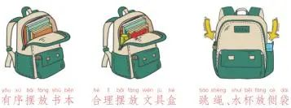  有序摆放书本 合理摆放文具盒 跳绳、水杯放侧袋
叠衣服 | 左右两侧衣身向中线折叠、袖子折回  将衣服背面朝上平铺  朝上对折
餐前摆碗筷 | 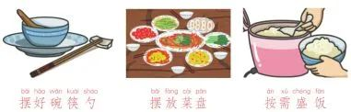  摆放菜盘  摆好碗筷勺  按需盛饭
餐后清理餐桌 | 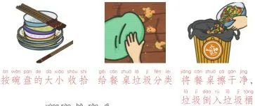  将餐桌擦干净，垃圾倒入垃圾桶  给餐桌垃圾分类  按碗盘的大小收拾
用扫把扫地 | 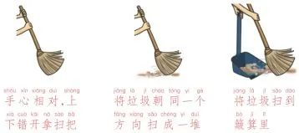  将垃圾扫到簸箕里  将垃圾朝同一个方向扫成一堆  手心相对，上下错开拿扫把
早晚刷牙 | 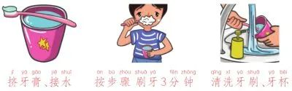  清洗牙刷、牙杯  按步骤刷牙3分钟  挤牙膏、接水
项目内容 |  | 自我评价
劳动项目 | 具体要求 | 劳动参与 | 劳动技能
洗红领巾 | 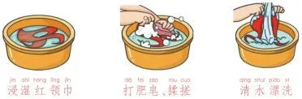  浸湿红领巾 打肥皂、揉搓 清水漂洗
购买文具 | 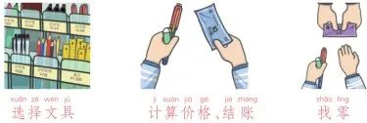  选择文具  找零  计算价格、结账
削铅笔 | 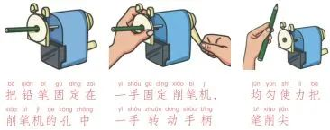  均匀使力把笔削尖  一手固定削笔机，一手转动手柄  把铅笔固定在削笔机的孔中
用洗衣机洗单衣 | 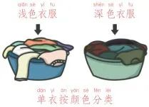  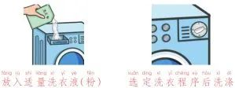  浅色衣服  放入适量洗衣液（粉）  选定洗衣程序后洗涤  单衣按颜色分类  深色衣服
劳动收获

⊙ω⊙⊙ω⊙⊙ω⊙⊙ω⊙⊙ω⊙⊙ω⊙⊙ω⊙⊙ω⊙⊙ω⊙⊙ω⊙⊙ω⊙⊙ω⊙⊙ω⊙⊙ω⊙⊙ω⊙⊙ω⊙⊙ω⊙⊙ω⊙٩(๑^o^๑)۶⊙ω⊙⊙ω⊙⊙ω⊙⊙ω⊙⊙ω⊙⊙ω⊙⊙ω⊙⊙ω⊙⊙ω⊙⊙ω⊙⊙ω⊙⊙ω⊙⊙ω⊙⊙ω⊙⊙ω⊙⊙ω⊙⊙ω⊙

注：请对照清单中的每一个项目，根据完成情况打星：偶尔参与打1星，经常参与打2星，每天参与打3星；基本掌握打1星，熟练掌握打2星，展示分享打3星。
二年级家务劳动清单及评价
项目内容 |  | 自我评价
劳动项目 | 具体要求 | 劳动参与 | 劳动技能
整理沙发 | 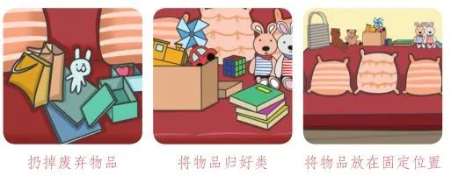  扔掉废弃物品 将物品归好类 将物品放在固定位置
整理书架 | 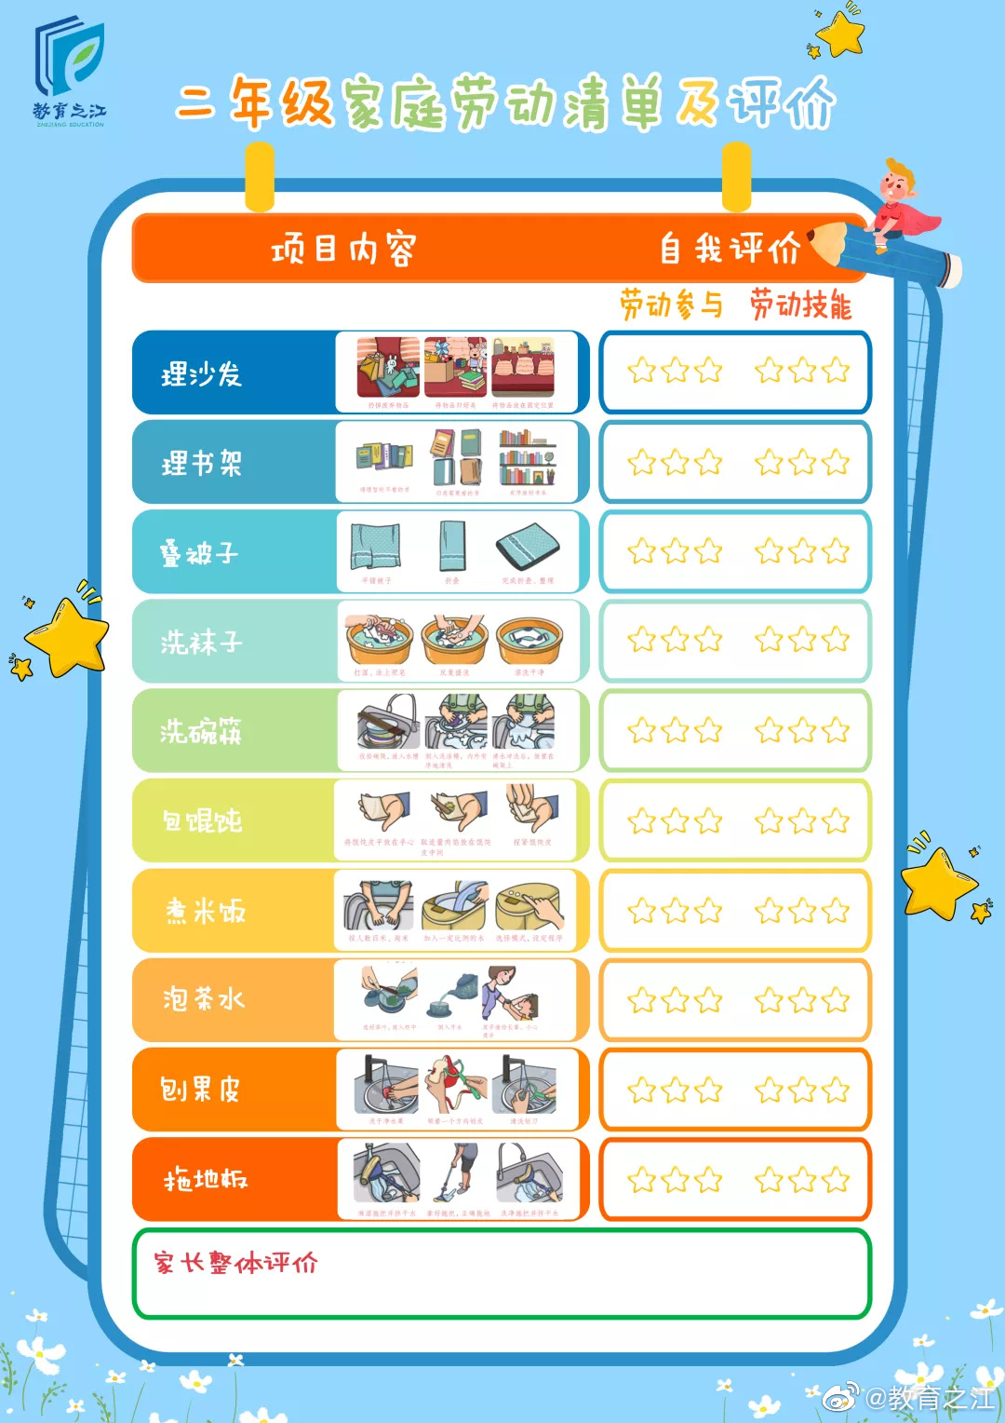  按类别摆放在  书籍分类  清空书架
叠被子 | 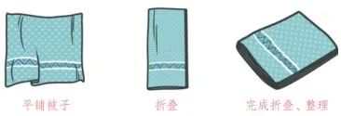  折叠  平铺被子  完成折叠、整理
洗袜子 | 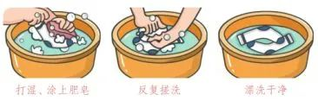  反复搓洗  漂洗干净  打湿、涂上肥皂
洗碗筷 | 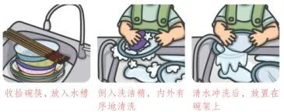  倒入洗洁精，内外有序地清洗  收拾碗筷，放入水槽  清水清洗后，放置在碗架上
包馄饨 | 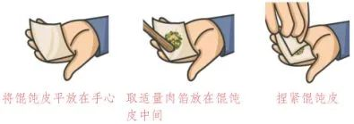  将馄饨皮平放在手心  取适量肉馅放在馄饨皮中间  捏紧馄饨皮
项目内容 |  | 自我评价
劳动项目 | 具体要求 | 劳动参与 | 劳动技能
煮米饭 | 按人数舀米、淘米 加入一定比例的水 选择模式、设定程序
泡茶水 | 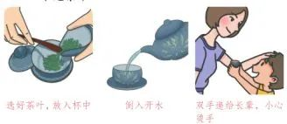  双手递给长辈，小心烫手  倒入开水  选好茶叶，放入杯中
刨果皮 | 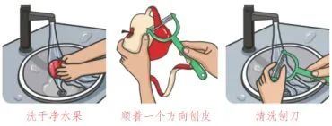  清洗刨刀  顺着一个方向刨皮  洗干净水果在削笔机的孔中
拖地板 | 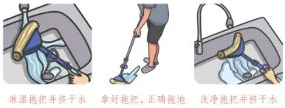  拿好拖把，正确拖地  洗净拖把并挤干水  淋湿拖把并拧干水
劳动收获

家长评价

注：请对照清单中的每一个项目，根据完成情况打星：偶尔参与打1星，经常参与打2星，每天参与打3星；基本掌握打1星，熟练掌握打2星，展示分享打3星。
三年级家务劳动清单及评价
项目内容 |  | 自我评价
劳动项目 | 具体要求 | 劳动参与 | 劳动技能
清洁房间 | 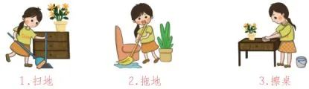  扫地 拖地 擦桌
整理床铺 | 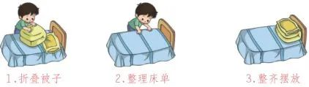  整齐摆放  折叠被子  整理床单
洗拖鞋 | 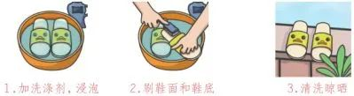  清洗晾晒  刷鞋面和鞋底  加洗涤剂，浸泡
擦皮鞋 | 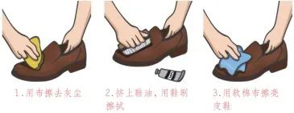  挤上鞋油，用鞋刷擦拭  用软棉布擦亮皮鞋  用布擦去灰尘
蒸馒头 | 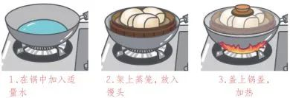  盖上锅盖，加热  架上蒸笼，放入馒头  在锅中加入适量水
做三明治 | 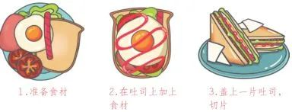  盖上一片吐司，切片  在吐司上加上食材  准备食材
煮粥 | 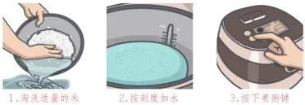  按下煮粥键  按刻度加水  淘洗适量的米
郊游购物 | 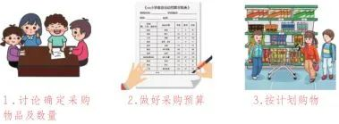  按计划购物  做好采购预算  讨论确定采购物品及数量
礼品包装 | 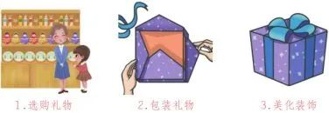  包装礼物  美化装饰  选购礼物
使用电冰箱 | 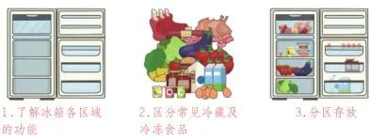  区分常见冷藏及冷冻食品  分区存放  了解冰箱各区域的功能
用微波炉加热 | 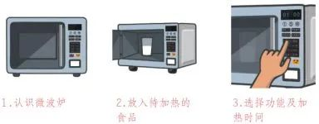  选择功能及加热时间  放入待加热的食品  认识微波炉
自己缝纽扣 | 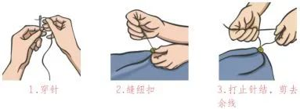  打止针结，剪去余线  缝纽扣  穿针
家长评价
注：请对照清单中的每一个项目，根据完成情况打星：偶尔参与打1星，经常参与打2星，每天参与打3星；基本掌握打1星，熟练掌握打2星，展示分享打3星。
四年级家务劳动清单及评价
项目内容 |  | 自我评价
劳动项目 | 具体要求 | 劳动参与 | 劳动技能
整理换季衣服 | 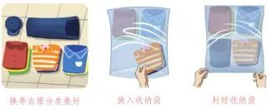  换季衣服分类叠好 放入收纳袋 封好收纳袋
整理衣柜 | 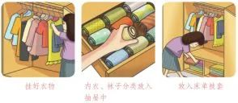  内衣、袜子分类放入抽屉中  放入床单被套  挂好衣物
清洗马桶 | 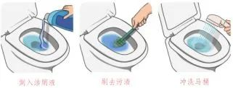  放入洁厕液  刷去污渍  冲洗马桶
清洗书包 | 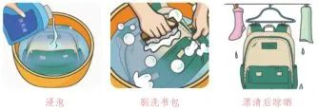  漂洗后晾晒  刷洗书包  浸泡
清洁灶台 | 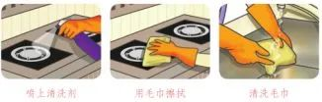  清洗毛巾  用毛巾擦拭  喷上清洗剂
蒸鸡蛋羹 | 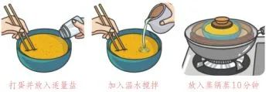  放入蒸锅蒸10分钟  加入温水搅拌  打蛋并加入适量盐
做水果拼盘 | 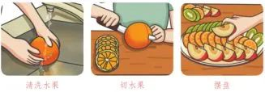  摆盘  切水果  清洗水果
包水饺 | 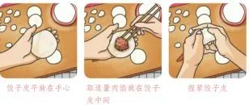  捏紧饺子皮  取适量肉馅放在饺子皮中间  饺子皮平放在手心
缝制香袋 | 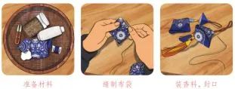  装香料，封口  缝制布袋  准备材料
组装玩具 | 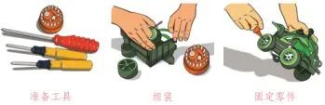  固定零件  组装  准备工具
银行开户 | 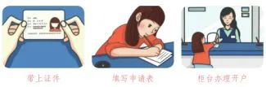  带上证件炉  柜台办理开户  填写申请表
养护植物 | 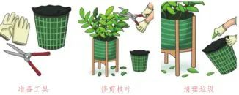  清理垃圾  修剪枝叶  准备工具
家长评价
注：请对照清单中的每一个项目，根据完成情况打星：偶尔参与打1星，经常参与打2星，每天参与打3星；基本掌握打1星，熟练掌握打2星，展示分享打3星。
五年级家务劳动清单及评价
项目内容 |  | 自我评价
劳动项目 | 具体要求 | 劳动参与 | 劳动技能
整理卫生间 | 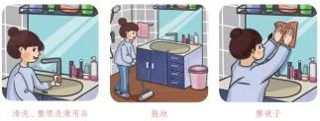  清洗整理洗漱用品 拖地 擦镜子
整理卧室 | 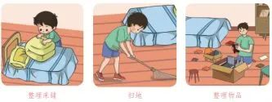  扫地  整理床铺  整理物品
擦洗自行车 | 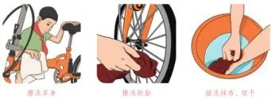  搓洗抹布、晾干  擦洗轮胎  清洗车身
保养电冰箱 | 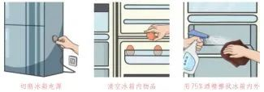  切断冰箱电源  用75%酒精擦拭冰箱内外  清空冰箱内物品
做凉拌黄瓜 | 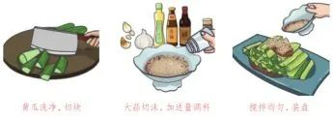  大蒜切沫，加适量调料  搅拌均匀，装盘  黄瓜洗净、切块
炒土豆丝 | 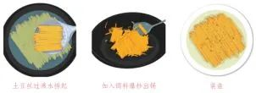  装盘  加入调料爆炒出锅  土豆丝过水捞起
用电水壶煮开水 | 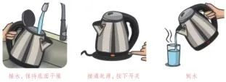  倒水  接水，保持底面干燥  接通电源，按下开关
擦玻璃 | 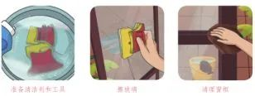  清洗窗框  擦玻璃  准备清洁剂和工具
用吸尘器吸尘 | 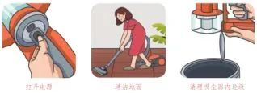  打开电源  清理吸尘器内垃圾  清洁地面
电子支付购物 | 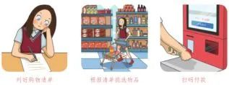  扫码付款  根据清单进行购物  列好购物清单
自助取款 | 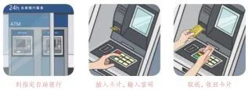  取钱，收好银行卡户  到指定自助银行  插入银行卡，输入密码
种植果树 | 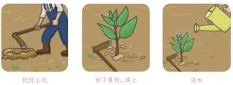  种下果树，培土  浇水  挖好土坑具
家长评价
注：请对照清单中的每一个项目，根据完成情况打星：偶尔参与打1星，经常参与打2星，每天参与打3星；基本掌握打1星，熟练掌握打2星，展示分享打3星。

六年级家务劳动清单及评价
项目内容 |  | 自我评价
劳动项目 | 具体要求 | 劳动参与 | 劳动技能
整理鞋柜 | 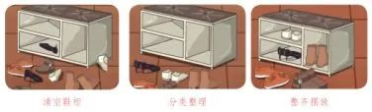  清空鞋柜 分类整理 整齐摆放
换被套 | 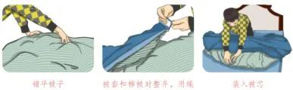  装入被芯  被套和棉被对整齐  铺平被子
整理郊游物品 | 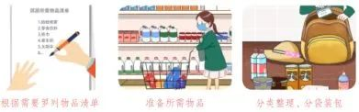  根据需要罗列物品清单  准备所需物品  分类整理，分袋装包
养护绿植 | 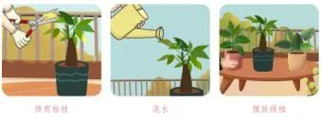  修剪枯枝  浇水  摆放适宜
清理厨房 | 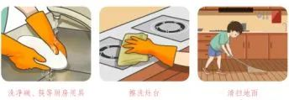  清洗地面  擦洗灶台  洗净厨房用具
洗运动鞋 | 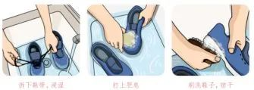  清洗鞋子，晾干  解下鞋带，浸湿  打上肥皂
清洗洗衣机 | 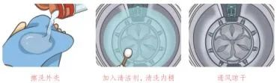  加入清洁剂，清洗内桶  通风晾干  擦洗外壳
煲排骨汤 | 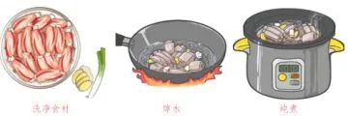  炖煮  洗净食材  焯水
做蛋糕 | 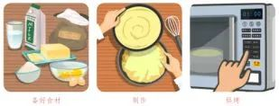  烘烤  制作  备好食材
电扇清洗安装 | 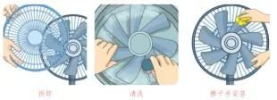  擦干安装  清洗  拆卸
搭帐篷 | 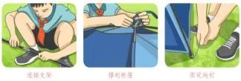  固定地钉  撑起帐篷  连接支架
管理家庭一周开支 | 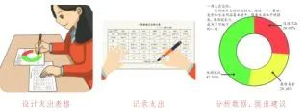  设计支出表格  分析数据，提出建议  记录表格
家长评价
注：请对照清单中的每一个项目，根据完成情况打星：偶尔参与打1星，经常参与打2星，每天参与打3星；基本掌握打1星，熟练掌握打2星，展示分享打3星。

